PROF. Hernán Patricio Arévalo Gómez
Correo: hernan.arevalo@colegioprovidencialaserena.cl

“GUÍA DE LA ALUMNA Nº 2” – MARZO 2020

NOMBRE: CURSO: _______

UNIDAD Nº 1. Identidad de los Cristianos y Cristianas. PUNTAJE TOTAL= 40

Capítulo 1. Identificar las dimensiones de la persona desde el punto de vista cristiano.

Objetivo: Proponer el Credo Apostólico y las Bienaventuranzas de Jesús como claves para responder a diversas interrogantes, tanto a nivel personal como social.

Contenidos Mínimos Obligatorios:
- Tema 1: La persona es única.

Aprendizajes Esperados:
  - Identificar las dimensiones de la persona desde el punto de vista cristiano.

ACTIVIDADES:

Lee el siguiente texto y luego responde…

Libre albedrío y predestinación
Esta nueva concepción del mundo se conjugaba al mismo tiempo con la lucha religiosa entre la reforma luterana y la contrarreforma católica. La posición luterana estaba a favor de la predestinación, mientras que la posición católica se pronunciaba en defensa del libre albedrío.
Segismundo expresa el conflicto entre su libre albedrío y la predestinación en su primer monólogo. El primer monólogo, conocido como "¡Ay mísero de mí...!" es la entrada de Segismundo en la primera jornada de la obra donde expone la miseria de la privación de su libertad a la dama Rosaura cuando esta lo descubre encadenado y vestido de pieles. El tema principal gira en torno a qué es el libre albedrío y su relación con la predestinación.
Te invito a leer, primero en silencio y luego en forma declamativa, estas palabras de Segismundo, el personaje de La vida es sueño, de Calderón de la Barca, donde se expone el dilema del hombre que clama a Dios por su verdadera identidad ante una situación de injusticia: Segismundo es el hijo del rey, sin saberlo. Su padre lo encarceló de por vida en una torre y lo tienen esposado y desnudo a causa de los temores y las dudas del rey, que cree que su heredero es un monstruo.
Monólogo "¡Ay mísero de mí!" de La vida es sueño

¡Ay mísero de mí! ¡Y ay infelice!
Apurar, cielos, pretendo
ya que me tratáis así,
qué delito cometí contra vosotros naciendo;
aunque si nací, ya entiendo
qué delito he cometido.
Bastante causa ha tenido
vuestra justicia y rigor;
pues el delito mayor
del hombre es haber nacido.
Sólo quisiera saber,
para apurar mis desvelos
(dejando a una parte, cielos,
el delito de nacer),
qué más os pude ofender,
para castigarme más.
¿No nacieron los demás?
Pues si los demás nacieron,
¿qué privilegios tuvieron
que yo no gocé jamás?
Nace el ave, y con las galas
que le dan belleza suma,
apenas es flor de pluma,
o ramillete con alas
cuando las etéreas salas
corta con velocidad,
negándose a la piedad
del nido que deja en calma:
¿y teniendo yo más alma,
tengo menos libertad?
Nace el bruto, y con la piel
que dibujan manchas bellas,
apenas signo es de estrellas,
gracias al docto pincel,
cuando, atrevido y cruel,
la humana necesidad
le enseña a tener crueldad,
monstruo de su laberinto:
¿y yo con mejor distinto
tengo menos libertad?
Nace el pez, que no respira,
aborto de ovas y lamas,
y apenas bajel de escamas
sobre las ondas se mira,
cuando a todas partes gira,
midiendo la inmensidad
de tanta capacidad
como le da el centro frío:
¿y yo con más albedrío
tengo menos libertad?
Nace el arroyo, culebra
que entre flores se desata,
y apenas, sierpe de plata,
entre las flores se quiebra,
cuando músico celebra
de las flores la piedad
que le dan la majestad
el campo abierto a su ida:
¿y teniendo yo más vida
tengo menos libertad?
En llegando a esta pasión
un volcán, un Etna hecho,
quisiera sacar del pecho
pedazos del corazón.
¿Qué ley, justicia o razón
negar a los hombres sabe
privilegio tan suave,
excepción tan principal,
que Dios le ha dado a un cristal,
a un pez, a un bruto y a un ave?

Realidad y sueño
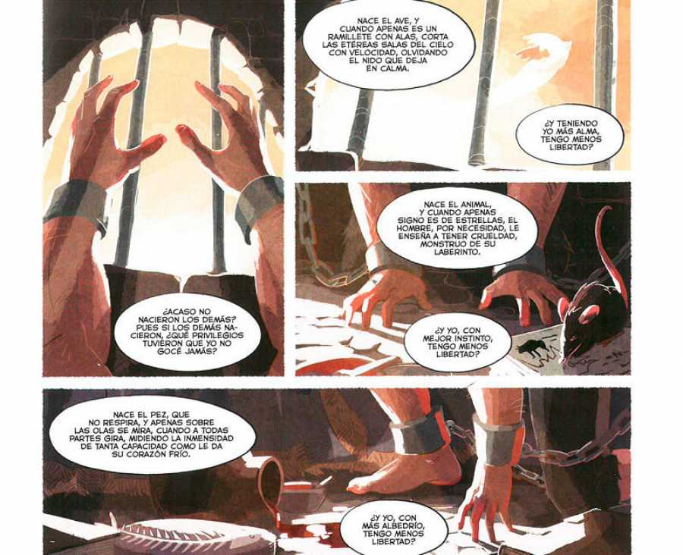
El tema de la dualidad entre la realidad y el sueño en La vida es sueño de Pedro Calderón de la Barca se refleja en el uso de la luz y la sombra, característico de la época barroca, en los escenarios.
Segismundo se cuestiona qué es la realidad frente a los sueños, ya que nunca conoció una vida fuera del sueño al encontrarse encerrado desde que nació. Cuando a Segismundo, sin saberlo, le es concedido un día en la realidad, esto parece más bien un sueño, haciendo al protagonista cuestionar la vida en su famoso segundo monólogo.
Conocido como "La vida es sueño" o también por su verso más famoso "Y los sueños, sueños son", el segundo monólogo sirve de cierre a la Segunda jornada de la obra. El tema principal del soliloquio que le da el nombre a la obra profundiza sobre qué es la vida y en qué se diferencia la realidad de un sueño.
Monólogo "La vida es sueño" o "Y los sueños, sueños son"
Puede responder las preguntas en esta guía o en su cuaderno con letra clara y legible.
Enviar a correo hernan.arevalo@colegioprovidencialaserena. Con copia a harevalo@gmail.com, El nombre del archivo debe indicar curso asignatura número de guía y nombre de estudiante.
Por ejemplo: 3A Educación Ciudadana guía N2 Ana Rojas
En caso de responder en cuaderno, sacar fotografías del mismo y enviarlas al correo antes mencionado en forma ordenada. También puede realizar la entrega cuando retornemos a clases.

RESPONDA… (2 puntos cada uno) (Total 32)

- ¿Qué significado tiene para mí la siguiente expresión?” ¡Ay mísero de mí!”
- ¿Qué reclama Segismundo?
- ¿Quién es Segismundo?
- ¿Cuál era el delito de Segismundo?
- ¿Qué comparación hace con las aves de su vida?
- ¿Qué nos está demostrando la lámina de la página 2?
- ¿Cuántas dimensiones o perspectivas se puede tomar la identidad de las personas?
- ¿Por qué se dice que la persona es un ser integral?
- Escribe una breve biografía de uno de los siguientes personajes: Picasso, Frida Kahlo, Francisco de Goya y luego da tu opinión.
- ¿Qué mensaje trasmite el texto?
- ¿Cómo responderías cada una de ustedes a la pregunta “ ¿Quién eres?
- ¿Por qué decimos que la persona es única?
- ¿Por qué decimos que la persona la persona es imagen y semejanza de Dios?
- ¿Por qué es la persona es un ser social?
- ¿Qué entiendes por luz y sombras de la vida?
- ¿Qué significa “libre albedrío”?

Vocabulario… (1 pto c/u) (Total: 8 puntos)

Busca los siguientes términos:
- mísero
- rigor
- privilegios
- gala
- etérea
- albedrío
- identidad
- integral

